
TAREA 5.3 - Ampliación del módulo: Gestión de salas de reuniones en Odoo

Nombre y apellidos: Cristina Sandoval Laborde
Curso: 2ºDAM
Asignatura: Sistemas de gestión

Índice

1.Añadir búsqueda por nombre y descripción (Salas) 1
2.Colorear la vista lista de reuniones según duración 1
3. Fecha de inicio con valor por defecto 1
4.Campo “activa” en reuniones 2
5.Campo calculado fechaFinal (con función inversa) 2
6. Funciones de cálculo de fechas (actualizadas) 2
7. Crear la vista Calendario 3
8. Añadir el calendario a la acción 3
9. Avisos por valores no válidos (onchange) 4
10. Validación obligatoria (constraint) 5
11.Webgrafía 6

1.Añadir búsqueda por nombre y descripción (Salas)
He modificado el archivo sala_view.xml para incluir una vista de búsqueda (search). Esto permite filtrar las salas no solo por su nombre, sino también por el campo description.
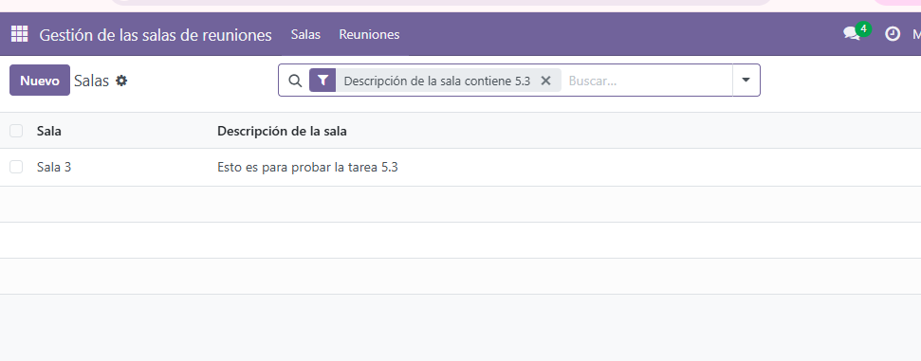
En esta imagen se demuestra que, al agregar un filtro personalizado, el campo "Descripción de la sala" aparece como opción disponible, confirmando que el archivo XML se ha cargado correctamente.

2.Colorear la vista lista de reuniones según duración
He editado la vista de lista en el archivo reunion_view.xml para mejorar la identificación visual de las reuniones. He aplicado decoraciones dinámicas de modo que las reuniones con una duración inferior a 2 días se muestren en azul (decoration-info) y aquellas que superen los 5 días aparezcan en rojo (decoration-danger) .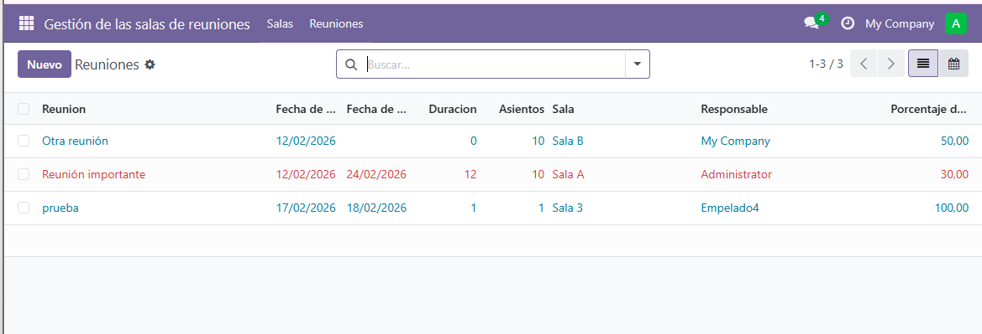

3. Fecha de inicio con valor por defecto
En el modelo Python, he configurado el campo fechaInicio para que tome automáticamente el valor del día actual mediante context_today, facilitando la creación de registros. Asimismo, he incorporado el campo booleano active con un valor por defecto de True para permitir la gestión de registros archivados.
Al pulsar en "Nuevo", el sistema relleno automáticamente el campo con la fecha del día (17/02/2026 en este caso).
Se ve en la imagen del punto 4.

4.Campo “activa” en reuniones
He añadido el campo active de tipo Booleano para permitir archivar reuniones.
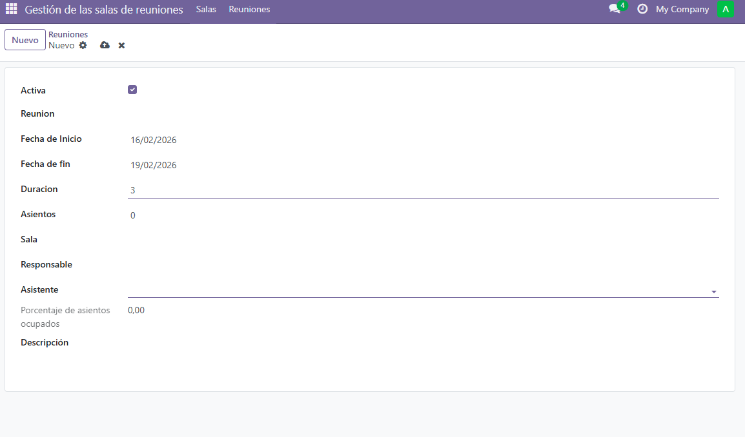
En la captura se observa el checkbox "Activa" marcado por defecto en la parte superior izquierda del formulario, cumpliendo con el requisito de default=True .

5.Campo calculado fechaFinal (con función inversa)

6. Funciones de cálculo de fechas (actualizadas)
He desarrollado el campo calculado fechaFinal con su respectiva función inversa . He programado la lógica para que la fecha de fin se calcule sumando la duración a la fecha de inicio, permitiendo además que, si el usuario modifica manualmente la fecha final en el calendario, la duración se actualice automáticamente
En la imagen se ve claramente el cálculo: Fecha inicio (16/02) + Duración (3 días) = Fecha de fin (19/02)

7. Crear la vista Calendario
He definido un registro de vista de tipo calendario que utiliza los campos fechaInicio y fechaFinal para situar las reuniones en el tiempo . Posteriormente, he actualizado la acción del módulo para incluir calendar en el modo de vista, permitiendo alternar entre lista, formulario y calendario .

8. Añadir el calendario a la acción
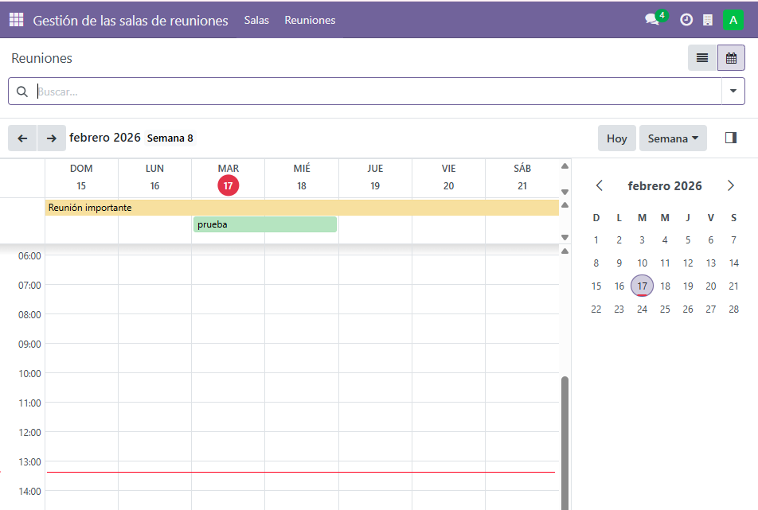

9. Avisos por valores no válidos (onchange)
He programado la función @api.onchange para avisar al usuario si el número de asistentes supera los asientos disponibles.
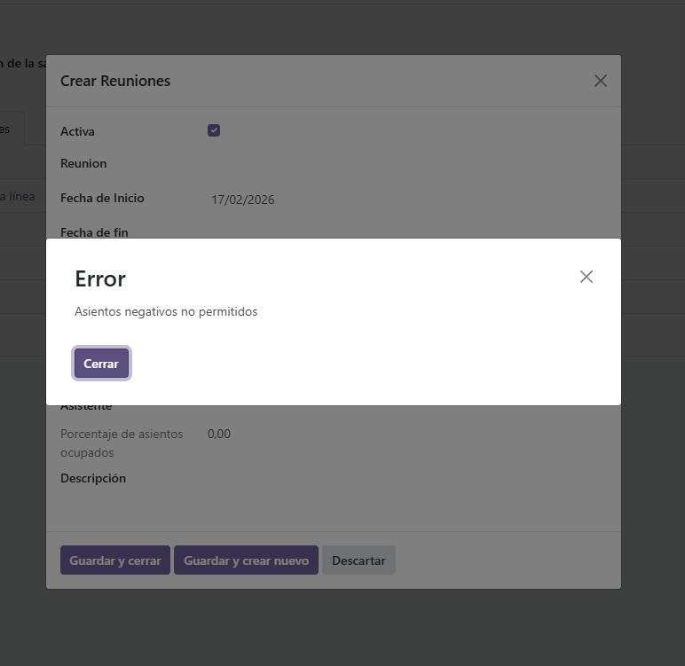
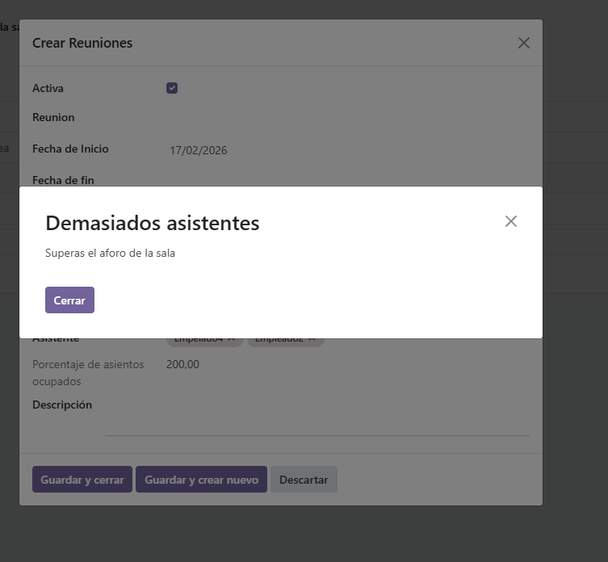
Te deja añadir a pesar de los errores, porque solo son notificaciones
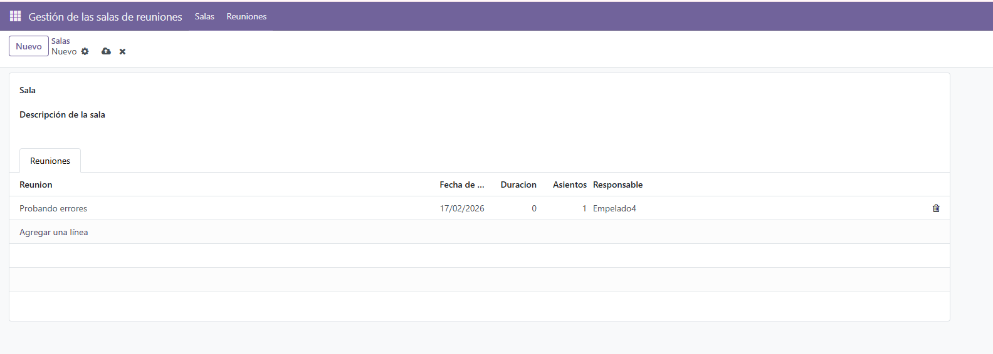

10. Validación obligatoria (constraint)
He utilizado @api.constrains para impedir guardar la reunión si el usuario responsable está incluido en la lista de asistentes .

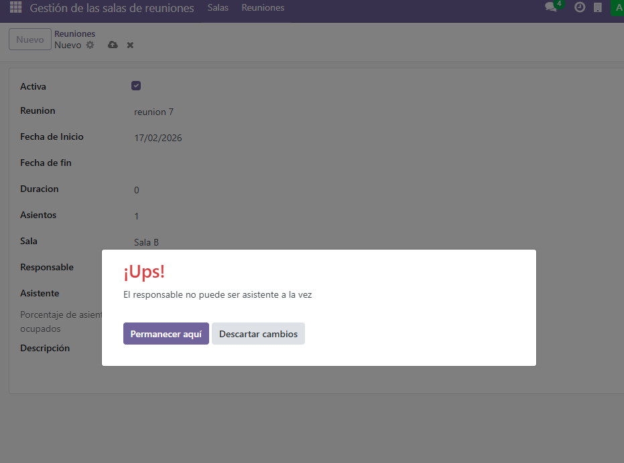

11.Webgrafía
http://localhost:8069/odoo
https://experts-deny-b9a.craft.me/ZvvbxQm6sXbuut

